CURRICULUM V1TAE
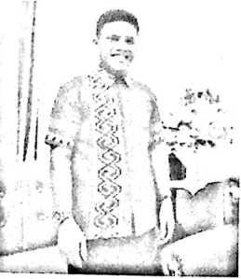
Krisyanto Madaun, lahir di Tana Toraja pada tanggal
29 September 1995. Anak Kedua dari tiga bersaudara.
Buah Cinta dari pasangan Alm. Matius Sule Madaun
(Ayali) dengan Sarce Duma’ Sirenden (Ibu). Karena
rahmat dan kasih Allah, serta karena ketekunan dan
keija keras penulis dapat menempuh beberapa jenjang pendidikan yang
mengantar penulis sampai pada penulisan skripsi ini. Adapun jenjang
pendidikan yang telah ditempuh yaitu:
- Tahun 2001 masuk Pendidikan Formal di SDN 69 Inpres Buntao’ yang
telah berubah nama menjadi SDN 5 Buntao’ dan tamat pada tahun 2008.
- Tahun 2008 melanjutkan pendidikan di SMP Negeri 1 Bimtao’ dan tamat
pada tahun 2011.
- Tahun 2011 melanjutkan pendidikan di SMKN Negeri 1 Rantepao dan
pindah ke SMKN 1 Somba Opu dan tamat pada tahun 2014.
- Tahun 2014 melanjutkan pendidikan di STAKN Toraja dan selesai pada
bulan Juli 2018.

